주차 | 17 주차 | 기간 | 2025.12.22  ~ 2025.12.28 | 지도교수 | (서명)
이번주 한일 요약 | 1. 제안서 작성 및 추가적인 기획  2. 외부 강좌 수강
<상세 수행내용>
- 기획적 변경점 정리
- 스태미너 및 광기게이지 관리 : 기존 스태미나의 소모방식을 틱당 지속적인 소모에서 암벽을 잡았을 때 경사도에 따른 일회 소모로 변경, 광기게이지는 몬스터 조우시 상승에서 몬스터를 처치했을 때 상승으로 변경.
- 기본 공격 수단을 제공하여 기존 아이템 의존적이었던 몬스터 처치 수단을 해소. 단, 공격 시마다 광기 게이지 상승으로 남발을 지양
- 모델링 실험 적용 및 색수차 효과 적용
- 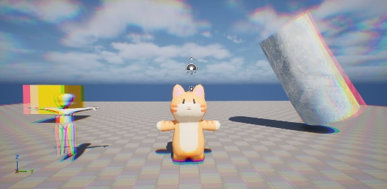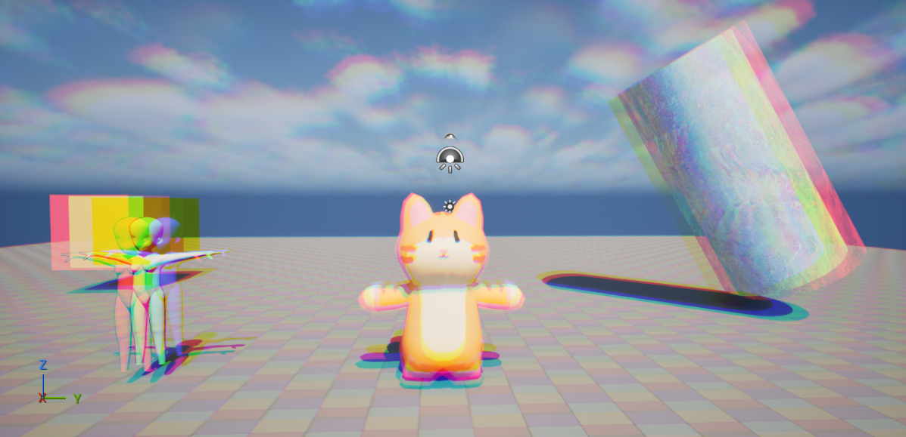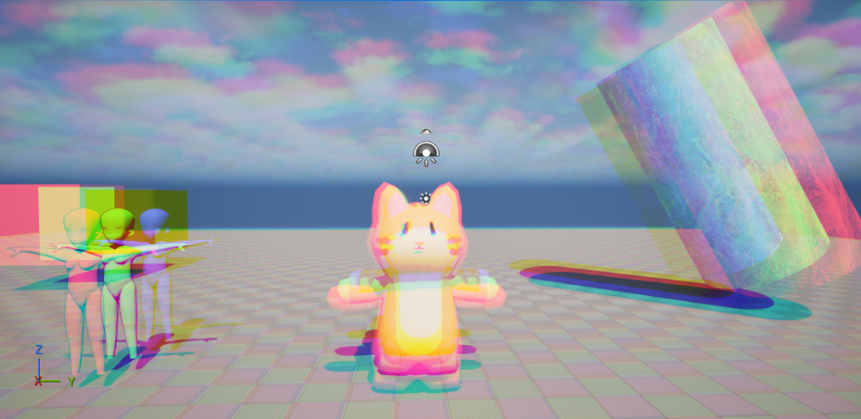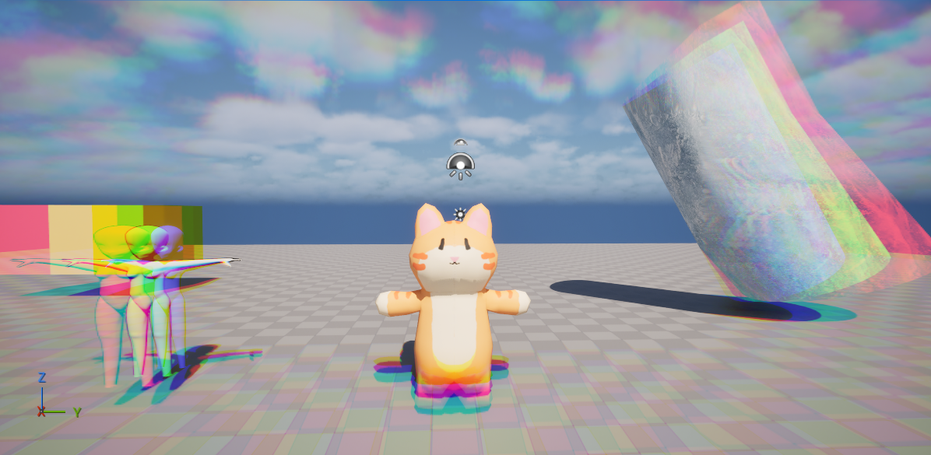
Chromatic Aberration으로 구현
순서대로 Intensity 10, offset 0, Intensity 10 offset 0.5,
intensity 20, offset 0, Intensity 20 offset 0.5
모델링의 알파맵과 UV맵 연결
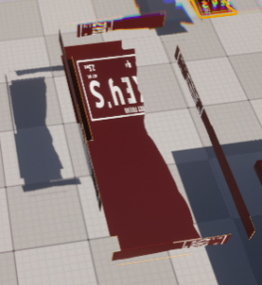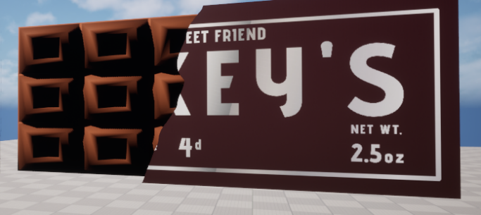
알파맵과 UV맵 적용이 이루어지지 않아 수동으로 적용시킴. 잘 못 적용된 모습(좌측)과 제대로 적용된 모습 (우측)
3. Unreal C++ 외부 강의 수강 (진행중)
외부 강의 사이트 Udemy에서 Unreal Engine 5 C++ 개발자:C++ 학습하고 비디오 게임제작하기 강의 수강 진행 현재 진행도 전체 83%, 5.6 버전 30%
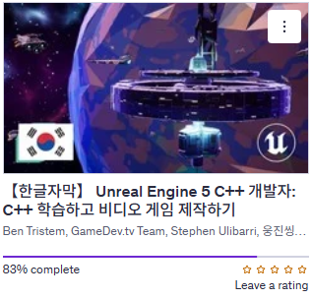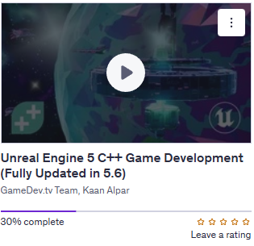

3. dedicated server 실습 및 구현을 위한 강의 수강 (진행중)
외부 강의 사이트 Udemy에서 Unreal Engine 5 Dedicated Servers with AWS and GameLift강의 수강 진행 현재 진행도 전체 43%
Unreal Engine 5 C++ Multiplayer Shooter
강의 수강 진행 현재 진행도 전체 72%
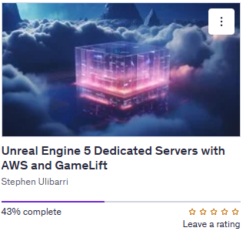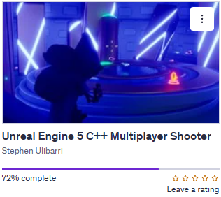

문제점 정리 | 모델링 UV맵과 알파맵 연동이 안됨
해결방안 | 수동 연결
다음주차 | 18주차 | 다음기간 | 2025.12.29 ~ 2026.01.04
다음주 할 일 | - 데디케이티드 서버 구현 작업  - 기획적 요구사항 분석 및 반영  - 제안서 수정사항 반영
지도 교수
Comment

